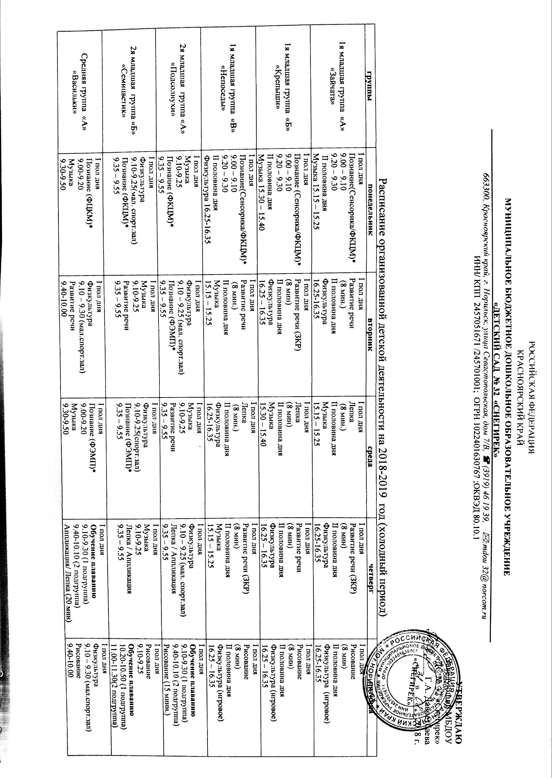
Средняя группа «Б»  «Вишенки» | I пол дня  Познание (ФЦКМ)*  9.00-9.20  Музыка  10.00-10.20 | I пол дня  Познание (ФЭМП)*  9.00-9.20  Физкультура  9.35-9.55 (мал. спорт.зал) | I пол дня  Аппликация / Лепка  9.00-9.20  Музыка  10.00-10.20 | I пол дня  Развитие речи  9.00-9.20  Обучение плаванию  10.20-10.50 (1 подгруппа)  11.00-11.30(2 подгруппа) | I пол дня  Физкультура  9.10 – 9.30 (спорт.зал)  Рисование  9.40-10.00
Старшая группа «А»  «Ромашки» | I пол дня  Физкультура  9.10 – 9.35 (спорт.зал)  Познание (ФЦКМ)*  9.45-10.10  II пол дня  Лепка/Аппликация (25 мин) | I пол дня  Развитие речи  9.00-9.25  Музыка  9.30-9.55 | I пол дня  Обучение плаванию  9.10 – 9.45(1 подгруппа)  9.55 -10.30 (2 подгруппа)  Познание (ПИиПКД)*(25 мин) | I пол дня  Познание (ФЭМП)*  9.00-9.25  Музыка  9.30-9.55  II пол дня  Рисование (25 мин) | I пол дня  Развитие речи (ЗКР)  9.00-9.25  Физкультура  9.30 – 9.55 (спорт.зал)  II пол дня  Рисование (25 мин)
Старшая группа «Б»  «Звездочки» | I пол дня  Познание (ФЦКМ)  9.00-9.25  Физкультура (спорт.зал)  9.40-10.05 | I пол дня  Развитие речи (ЗКР)  9.00-9.25  Музыка  10.10-10.35  II половина дня  Рисование (25 мин) | I пол дня  Лепка/Аппликация  9.00-9.25  Обучение плаванию  10.40-11.15(1 подгруппа)  11.25-12.00 (2 подгруппа) | I пол дня  Познание (ФЭМП)  9.00-9.25  Музыка  10.10-10.35  II пол дня  Познание (ПИиПКД)*(25 мин) | I пол дня  Развитие речи  9.00-9.25  Физкультура  10.30-10.55 (спорт.зал)  II половина дня  Рисование (25 мин)
Подготовительная к школе группа «А»  «Одуванчики» | I пол дня  Обучение плаванию  9.10-9.50(1 подгруппа)  10.00-10.50(2 подгруппа)  Познание (ФЦКМ) (30 мин) | I пол дня  Развитие речи (ЗКР)  9.00-9.30  Физкультура (спорт.зал)  10.30-11.00  II пол дня  Лепка/Аппликация (30 мин) | I пол дня  Познание (ФЭМП)  9.00-9.30  Музыка  11.50-12.20  II пол дня  Рисование (30 мин) | I пол дня  Физкультура  9.10 – 9.40 (спорт.зал)  Развитие речи  (Обучение грамоте)  9.45-10.15  II пол дня  Познание (ППиПД/КМД)  (30 мин) | I пол дня  Музыка  9.10-9.40  Познание (ФЭМП)  9.45-10.15  II пол дня  Рисование (30 мин)
Подготовительная к школе группа «Б»  «Солнышко» | I пол дня  Познание (ФЦКМ)  9.00-9.30  Физкультура (спорт.зал)  10.30-11.00 | I пол дня  Обучение плаванию  9.10-9.50 (1 подгруппа)  10.00-10.50 (2 подгруппа)  Познание (ФЭМП)  (30 мин)  II пол дня  Лепка/Аппликация (30 мин) | I пол дня  Познание (ФЭМП)  9.00-9.30  Музыка  10.30 – 11.00  II пол дня  Познание (ППиПД/КМД)  (30 мин) | I пол дня  Развитие речи  9.00-9.30  Физкультура (спорт.зал)  10.30 – 11.00  II пол дня  Рисование (30 мин) | I пол дня  Развитие речи  (Обучение грамоте)  9.00-9.30  Музыка  9.50-10.20  II пол дня  Рисование (30 мин)
Старшая группа «А»  «Пчелки»  для детей с нарушением развития речи | I пол дня  Познание (ФЦКМ)  9.00-9.25  Музыка  11.50-12.15  II пол дня  Познание (ППиПД/КМД)  (25мин) | I пол дня  Развитие речи (логопед)  9.00-9.25  Рисование  9.35-10.00  II пол дня  Обучение плаванию  15.00-15.30 | I пол дня  Познание (ФЭМП)  9.00-9.25  Физкультура (спорт.зал)  9.30-9.55  II пол дня  Лепка/Аппликация  (25 мин) | I пол дня  Рисование  9.00-9.25  Физкультура (спорт.зал)  9.45-10.10  II половина дня  Логоритмика  15.30-15.55 | I пол дня  Развитие речи (логопед)  9.00-9.25  Музыка  10.30-10.55
Подготовительная группа «Б» «Речецветик»  для детей с нарушением развития речи | I пол дня  Познание (ФЦКМ)  9.00-9.30  Музыка  10.30-11.00  II пол дня  Лепка/Аппликация  (30мин) | I пол дня  Развитие речи (логопед)  9.00-9.30  Рисование  9.35-10.05  Физкультура (спорт.зал)  11.00-11.30 | I пол дня  Познание (ФЭМП)  9.00-9.30  Физкультура (спорт.зал)  10.30-11.00  II половина дня  Познание (ППиПД/КМД)  (30 мин) | I пол дня  ФЭМП  9.00-9.30  Музыка  10.40-11.10  II половина дня  Рисование  (30 мин) | I пол дня  Развитие речи (логопед)  9.00-9.30  Логоритмика  11.50-12.20  Обучение плаванию  15.00-15.30

Примечание:
Познавательное развитие * – интеграция видов непосредственной образовательной деятельности ППиПД/КМД; ФЭМП; ФЦКМ.
ППиПД/КМД* – познавательно-исследовательская и проектная деятельность/ конструктивно-модельная деятельность (для детей 1 младших групп в режимных моментах познавательно-исследовательская и конструктивная деятельности) («/» - 1 раз в две недели);
ФЭМП – формирование элементарных математических представлений;
ФЦКМ – формирование целостной картины мира (ознакомление с предметным окружением; с социальным миром; с миром природы);
Развитие речи – приобщение к художественной литературе; формирование словаря; ЗКР; грамматический строй речи; развитие связной речи.
Социально-коммуникативное развитие – социализация; формирование основ безопасности; трудовое воспитание; самообслуживание в режимных моментах.
Лепка каждую неделю в режимных моментах, как подготовка к аппликации, конструированию и рисованию.

